***Дата: 21.01.2025 Урок: Дизайн і технології Клас: 4-А Старікова Н.А.***

**Тема: Годівничка для синички. Макетування. Виготовлення годівнички з паперу на основі розгортки.**

**Мета:** Навчити учнів виготовляти макети на основі розгорток. Закріплювати навички роботи з папером та ножицями. Розвивати технічне мислення, просторову уяву. Виховувати любов до природи, дбайливе ставлення до світу птахів, бажання допомогти птахам узимку, почуття відповідальності за свої вчинки.

**Обладнання:** Альбом-посібник «Маленький трудівничок», зразок виготовленої роботи, ілюстративний матеріал, аудіозапис співу пташок, клей, ножиці, вата, блискітки.

**Тип уроку:** комбінований.

**Перебіг уроку**

1. **Мотиваційний етап**

**1. Створення емоційного настрою.**

*Сьогодні за папір ми знову візьмемся,*

*Швидко будем працювати*

*І роботи гарні виготовляти.*

**2. Актуалізація опорних знань учнів.**

**Слухання аудіозапису співу птахів.**

* Прослухайте аудіозапис. Чиї голоси ви чуєте?
* Так, це співають пташки. (Аудіозапис вимикається)
* Чому ж настала тиша? Куди зник пташиний щебіт?
* Так, багато пташок покинули свої домівки, бо настала зима.

Але чи всі птахи відлетіли в теплі краї?

**II. Етап цілевизначення і планування.**

* Сьогодні на уроці ви познайомитеся з різноманітним світом птахів, дізнаєтеся, які птахи зимують у нас, як ви їм можете допомогти та виготовите цікавий макет, який прикрасить вашу кімнату або буде чудовим подарунком для ваших друзів.

**III. Етап опрацювання навчального матеріалу.**

1. **Відгадування загадок. Розгляд фото пташок.**

Пригадати, які ж птахи зимують у нас нам допоможуть загадки.

Маленька , сіра пташечка

Скрізь літає, усюди заглядає.

«Чив, чив, чив» - співає. (Горобець)

Тук-тук-тук!

Робітник працює, дерева лікує. (Дятел)

Маю груди я червоні,

Люблю дуже горобину. ( Снігур)

Маю жовті грудки я

Й чорні крильця.

Дуже люблю сало я –

Можу пригоститься! (Синичка)

1. **Читання уривку з казки О.Іваненко «Синичка».**

**СИНИЧКА**

А синичка на зиму і не заснула, і не відлетіла.

— Ти замерзнеш тут, чепурушко, — казали солов’ї, які відлітали найраніше. — Летимо швидше з нами!

— Ти вмреш з голоду, під снігом нічого не знайти, — говорили журавлі. — Нам сумно, але треба летіти! — І вони жалібно закурликали.

— Нам набридає в одному місці, — заявили, збираючись у дорогу, граки. — Тепер ми летимо за кордон, а наші північні родичі прилетять сюди. Так уже ми, граки, виховані: влітку — вдома, взимку — мандрівка.

— Може, й тобі хочеться летіти? — спитала з острахом лісова яблунька, на гілках якої умостилася синичка. — Ах, як сумно, коли всі відлітають, коли йде сніг і виє хуртовина! Та нехай усі дерева скажуть тобі: синички ще ніколи не кидали нас, навіть у найлютіші морози... Але, звичайно, як хочеш...

— Ні, ні, — заспокоїла її синичка, — я нікуди не полечу від тебе. Адже зимували тут і тато і мама, лишаються брати і сестри. І дивись, скільки ще гостей налетіло з півночі зимувати в наш ліс... Мабуть, не така вже й страшна зима, як усі кажуть. — І вона застрибала по гілках, заглядаючи в усі щілинки, чи не заховалися де-небудь якийсь черв’ячок чи гусінь, бо вона й хвилинки не могла посидіти без роботи.

Синичка співала весело: Зіні-зіні-зіні-зі!

Не боюся я зими.

Ти, зимо, не лякай,

Я не кину рідний гай!

І всім деревам зробилося спокійніше. Та, мабуть, сама зима чула, як хвалилася синичка. Вона заскреготіла, зарипіла від люті. О! Це було добре чути по всьому лісі. Усі струмочки й річки кригою вкрилися. А вранці прокинулася синичка і побачила, що весь ліс у снігу: і долі сніг, і на гілках сніг — скрізь сніг.

* Пофантазуйте, що може трапитися із синичкою далі?
* Чим ми можемо допомогти пташкам взимку?

1. **Рубрика «Це цікаво знати».**

* Пташка отримала свою назву із-за тих звуків, які вона видає, якщо прислухатися, то можна почути «сі-синь-сі», звідси і пішла назва –«синиця».
* Синички **-** справжні борці з шкідниками і їх личинками.
* Ця пташка за добу, для того, щоб знайти їжу собі та своїм пташенятам, може вилетіти з гнізда близько 300 разів.
* За ці вильоти синиця приносить у гніздо близько 300-600 різних комах.
* Навіть в холодну зиму синичка рятує дерева і майбутній урожай, бо відшукує під корою дерев шкідників і з'їдає їх.
* У період вигодовування пташенят, синиця дає їм їжу близько 35 разів на годину.

Уявляєте, скільки шкідників знищує ця маленька пташка!

Взимку їй складно знайти їжу. Чим ми можемо їй допомогти?

Взимку синичкам можна в годівничку класти: несмажене насіння, хлібні крихти, несолоне сало, вершкове масло, варене яйце, сир, шматочки сирого м’яса, найкраще яловичину, порізане яблуко.

Не можна давати пшоно, смажене насіння, солоне сало.

**4. Діаграма Венна**

- Порівняємо синичку та іншу пташку (на вибір учнів)

- Чим вони схожі? Чим відрізняються? (*колективне заповнення діаграми)*

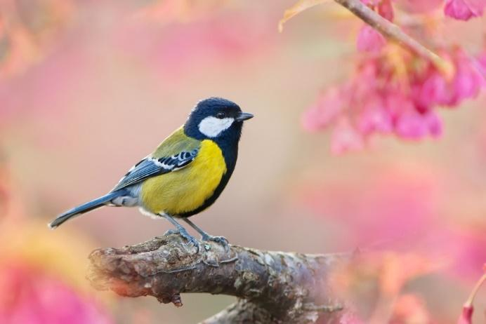 

**5. Фізкультхвилинка.**

Під веселу пісеньку «СИНИЧКИ» (муз. Анни Олєйнікової, сл Олексія Кваши, аранжування Віталія Коваленко, вик. Ярослава Гуренко, 9 років, вок. студія "Джерельце") виконаємо фізкультхвилинку <https://www.youtube.com/watch?v=xpLE6Zrbw6Y>

**6. Робота з альбомом – посібником ( с. 28)**

**Розгляд зразка виробу.**

Макет годівнички складається з таких деталей: стіни, дах, підставка.

Основна деталь - стіни. В альбомах є розгортка, яка складається в чотирьох місцях по лініях згину та склеюється за допомогою клапана.

**Перегляд відео послідовності виконання роботи**

<https://www.youtube.com/watch?v=-2rP5lwreQ8>

**Послідовність виконання**

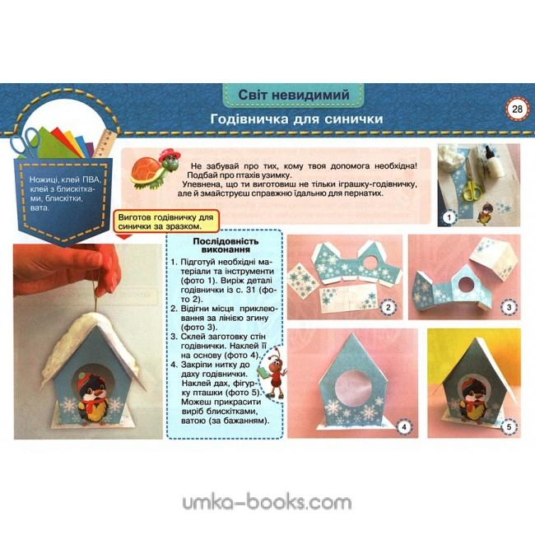

**7.Повторення правил користування ножицями і клеєм.**

**8. Самостійна робота учнів.**

**IV. Рефлексія. Демонстрація робіт.**

- На уроці я навчився (навчилася)….

- Хотів би ще навчитися (навчилася)…

- Найскладніше було…

- Найлегше було….

**Фотозвіт роботи надсилай на освітню платформу Human**

**Творчих успіхів у навчанні!**

